Урок чтения
Тема: Здравствуй, гостья зима!
И Никитин « Встреча зимы.»
Цели: способствовать развитию у детей эстетического восприятия поэзии и природы, познавательного интереса ;воспитывать любовь к природе; совершенствовать навык выразительного чтения; развивать внимание, память ,устную речь; обогащать словарный запас учеников ; познакомить с жизнью и творчеством И. С. Никитина.
Оборудование: репродукции картин с зимними пейзажами , предметные картинки ; индивидуальные карточки ; подборка книг И. С. Никитина.
«Не то ,что мните вы , природа;
Не слепок ,не бездумный лик –
В ней есть душа , в ней есть свобода,
В ней есть любовь , в ней есть язык .»
Ф. И. Тютчев.
Ход урока
- Организационный момент.
- Сообщение темы и целей урока.
-Сегодня у нас с вами урок чтения не совсем обычный, а урок гостиная. Некоторые гости уже пришли и заняли свои места.
- Актуализация опорных знаний
1. Работа с загадкой.
А кто ещё к нам пришёл на урок, вы узнаете отгадав загадку:
Дел у меня немало-
Я белым одеялом.
Всю землю укрываю,
В лёд реки убираю,
Белю поля, дома.
Зовут меня…(Зима)
(Открывается картинка с изображением зимы)
-Да, сегодня к нам на урок пришла зима. Вы узнаете про неё много необычного, интересного.
2.Рисование ассоциативного куста.
-А какие ассоциации у вас вызывает слово «зима»?
(Посередине доски записано слово «Зима», ребята называют слова, связанные с зимой.)
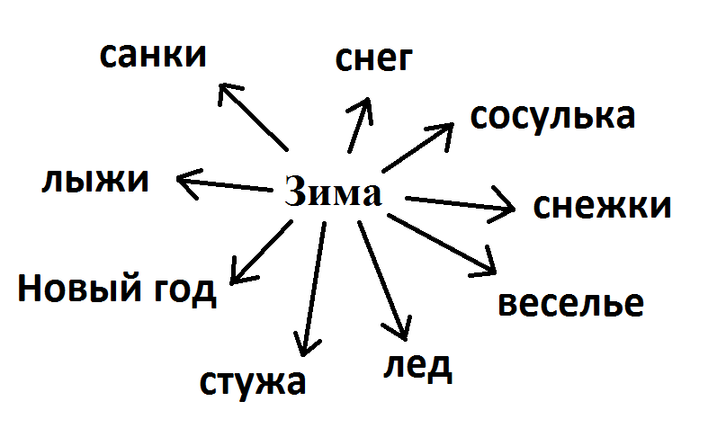
(явление природы, состояние погоды, зимние развлечения, праздники, настроение).
3. Работа над чистоговоркой.
-Чтобы показать нашей гостье-Зиме, как мы хорошо умеем читать, проведем речевую разминку.
(В конце каждой строчки вместо слова картинка)
Ела-ела-ела - вот уж осень (улетела).
Ма-ма-ма - примчалась к нам (Зима).
Али-али-али - вот морозы (затрещали).
Ды-ды-ды и сковали все (пруды).
Оры-оры-оры – появились вдруг (узоры).
Ты-ты-ты – на стеклах дивной (красоты).
4. Игра «Узнайте слово» и «отгадайте загадку».
-Давайте узнаем, с кем же Зима пришла к нам в гости.
Только по пути мели метели, дули сильные ветры и в словах потерялись буквы. Нам нужно вставить в слово буквы. Чтобы вам легче было подбирать буквы, я к каждому слову буду загадывать загадки. При правильной отгадке, ещё будет появляться и картинка.
Сн…г Летит-молчит,
Лежит-молчит,
Когда умрёт, тогда ревёт.
Сн..ж..нк.. С неба падают зимой
И кружатся над землёй
Мягкие пушинки
Белые…
Л…д Прозрачен, как стекло,
А не вставишь в окно.
С..с..льк.. Белая морковка зимой растёт.
..н..й Сад у нас зимой зацвел
Белым цветом, будто летом.
М..р..з Без рук рисует, без зубов кусает.
-Ребята, а каких букв не хватало в словах?
-Как их можно назвать?
(эти буквы гласные)
-Что мы знаем о гласных?
- Физкультминутка
Мы - снежки белые,
На ветках мы сидим.
Дунул ветер - полетели.
Мы летели, мы летели.
И на землю тихо сели.
Ветер снова набежал.
И снежинки все поднял.
Закружились, полетели.
И за парты тихо сели.
- Новая тема.
1. Вступительное слово учителя.
Сегодня мы начинаем изучать большую тему: «Здравствуй, гостья зима». Будем читать стихотворения о зиме. Первое стихотворение с которым нам предстоит познакомиться написал Иван Никитин и называется оно «Встреча зимы».
2. Знакомство со стихотворением.
- В нашем учебнике дан отрывок этого стихотворения, но я прочитаю вам и начало этого стихотворения. 4 ученика нашего класса подготовили выразительное чтение отрывка наизусть, а остальное мы прочитаем «цепочкой» по одной строчки с листика, который у вас на парте.
Поутру вчера дождь
В стекла окон стучал,
Над землею туман
Облаками вставал.
Веял холод в лицо
От угрюмых небес,
И, бог знает о чём,
Плакал сумрачный лес.
(Далее 4 человека читают наизусть. У них в руках рисунки к каждому столбику стихотворения.)
За партами у ребят открыты учебники.
Продолжение чтения стихотворения учащимися по карточкам.
3. Беседа по содержанию.
-Ребята, как вы думаете автор любит зиму?
-Откуда видно, что он любит зиму?
-С каким настроением мы встречаем зиму?
4.Сообщение учителя об авторе.
(на доске – портрет И.С.Никитина и его книги).
-Так о встрече зимы мог написать человек, горячо любящий природу, знающий её тайны.
Иван Савич Никитин родился почти 180 лет назад (осенью 1824г) в семье Саввы Никитина, воронежского помещика. С ранних лет будущий поэт подружился с природой. Дом его отца стоял в живописном месте. В душу ребенка навсегда вошла с той поры несказанная прелесть родных воронежсних пейзажей.
Никитин всего несколько лет учился в школе. Закончить образование ему не удалось – надо было самому зарабатывать на жизнь, помогать семье. Но он много читал и ещё в школе стал писать стихи.
В своих стихах Иван Никитин правдиво и ярко рассказал о жизни трудового народа, о России, о тружениках.
Особенно хорошо Никитин описывал русскую природу. Мы в этом убедились, прочитав его стихотворение «Встреча зимы». Прочитайте и другие стихи И. Никитина:
«Гнездо ласточки»
«Утро»
«Настала осень. Скучен город…»
«Ночлег в деревне».
5.Чтение стихотворения «эхом»
-А сейчас мы прочитаем стихотворение ещё раз.
-Я читаю две первые строчки каждого столбика, а вы две последние.
- Физкультминутка для глаз.
- Закрепление.
1. Беседа.
- С приходом зимы, ребята больше всего ждут снега.
-Скажите, всегда ли снег одинаковый?
-С неба снег падает по-разному. Чтобы рассказать о нём, нужны разные слова.
-Какой снег бывает?
2. Работа в парах.
(На столах карточки с заданием)
-Найдите и соотнесите между собой слова.
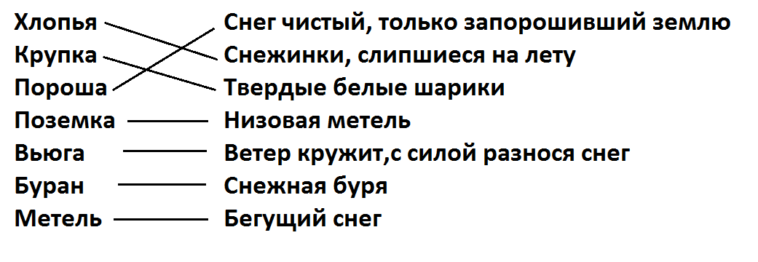
3. Проверка выполнения задания.
4. Работа с пословицами.
Много писателями написано рассказов о зиме, много поэтами написано стихов о природе и зиме. Много пословиц в народе создано о природе и о зиме в частности.
К сегодняшнему уроку вы подготовили рисунок с пословицей о зиме.
Прочитайте её и растолкуйте.
- Домашнее задание.
- Выучить стихотворение наизусть.
- Рефлексия.

